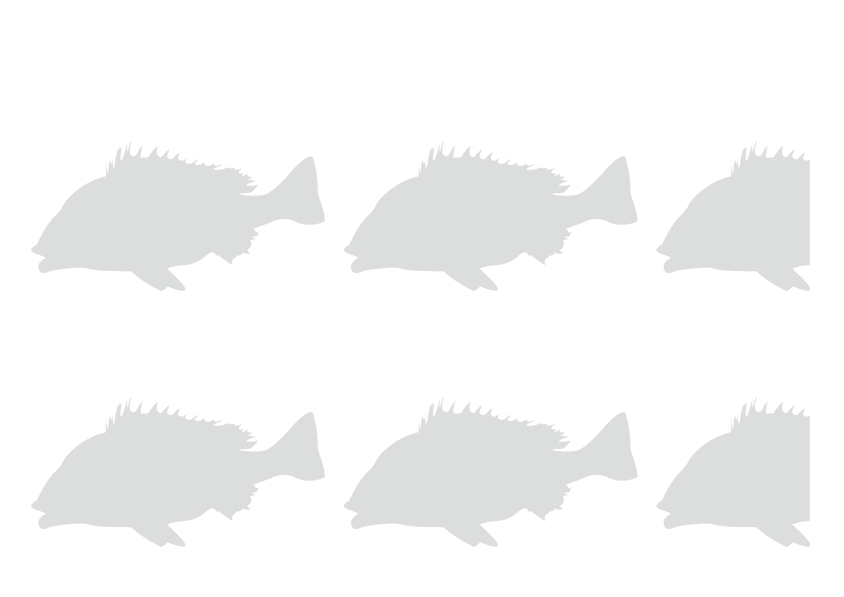

**※※印刷する前には必ず緑の枠線を削除または色を透明にしてください。**

QR

コード

QR

コード

QR

コード

QR

コード

QR

コード

QR

コード

**岡山県○○市XXX-XX**

**Phone XXX-XXX-XXXX**

**E-mail abc@ddddd.ne.jp**

**http://www.sanwa.co.jp/**

**三和　太郎**

**岡山県○○市XXX-XX**

**Phone XXX-XXX-XXXX**

**E-mail abc@ddddd.ne.jp**

**http://www.sanwa.co.jp/**

**三和　太郎**

**岡山県○○市XXX-XX**

**Phone XXX-XXX-XXXX**

**E-mail abc@ddddd.ne.jp**

**http://www.sanwa.co.jp/**

**三和　太郎**

**岡山県○○市XXX-XX**

**Phone XXX-XXX-XXXX**

**E-mail abc@ddddd.ne.jp**

**http://www.sanwa.co.jp/**

**三和　太郎**

**岡山県○○市XXX-XX**

**Phone XXX-XXX-XXXX**

**E-mail abc@ddddd.ne.jp**

**http://www.sanwa.co.jp/**

**三和　太郎**

**岡山県○○市XXX-XX**

**Phone XXX-XXX-XXXX**

**E-mail abc@ddddd.ne.jp**

**http://www.sanwa.co.jp/**

**三和　太郎**

**岡山県○○市XXX-XX**

**Phone XXX-XXX-XXXX**

**E-mail abc@ddddd.ne.jp**

**http://www.sanwa.co.jp/**

**三和　太郎**

**岡山県○○市XXX-XX**

**Phone XXX-XXX-XXXX**

**E-mail abc@ddddd.ne.jp**

**http://www.sanwa.co.jp/**

**三和　太郎**

**岡山県○○市XXX-XX**

**Phone XXX-XXX-XXXX**

**E-mail abc@ddddd.ne.jp**

**http://www.sanwa.co.jp/**

**三和　太郎**

**岡山県○○市XXX-XX**

**Phone XXX-XXX-XXXX**

**E-mail abc@ddddd.ne.jp**

**http://www.sanwa.co.jp/**

**三和　太郎**